Vid 2023 slut (-22) hade Drifandi:  49 st (45) Vuxna medlemmar  3 st (3) Juniormedlemmar  5 st (7) Stödmedlemmar (= med i SIF via annan förening)  0 st Sponsormedlem | Medlemmar och stödmedlemmar har tillgång till all verksamhet i Drifandi och är försäkrade av SIF, samt får tidningen Ice Horse.  Sponsormedlemmar ger oss sin medlemsavgift på 150:- och uppmuntran i föreningsarbetet.
Styrelsen har bestått av 9 personer. Egentligen ska vi vara 10, men Valberedningen hittade 9 intresserade | Ordf. Lars Gunnar Larsson, v. ordf. Anna Rydberg, Kassör. Petra Störch, Sekr. Marie Lundahl, Ledamöter. Carina Nilsson, Inger Eriksson, Erica Gustafsson, Christel Hermansson, Johanna Larsson
Drifandi hör till distriktet Vestur (Västsverige/Halland). | 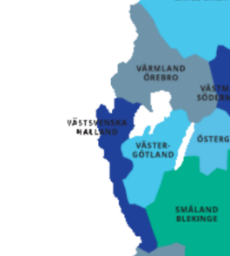
Efterom SIF numera är med i Riksidrottsförbundet har vi möjlighet att få bidrag och stöd från SIF och RF-SISU. | Vi har under året rapporterat aktiviteter och även fått bidrag till att stödja prova-på-aktiviteter hos Pramlids Islandshästar och Bessa Ishästar, samt köpa mer dressyrstaket till tävlingsbanan
11 st styrelsemöten genomfördes, samtliga var digitala | Vi kommer fortsätta med digitala styrelsemöten, för att minska restid. Träffas kan vi göra när det ska ordnas något eller när hästarna är med!
23-01-29 Årsmöte med 15 deltagare på plats i Gästrummet på Mörtebol/Åmålstravet. Jenny Lindqvist, hästtandläkare och veterinär föreläste om tänder | 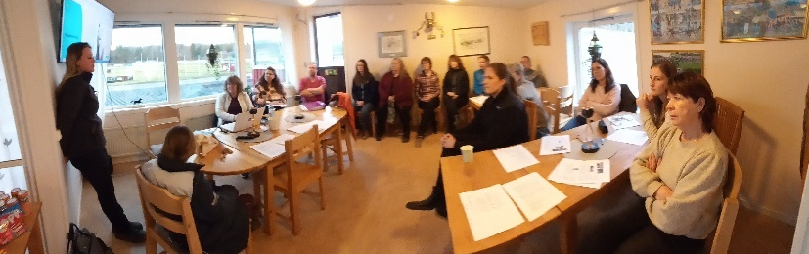
23-02-12 Clinic med Louise Sieka i Åmåls Ridhus, Finserud, ca 25 deltagate | 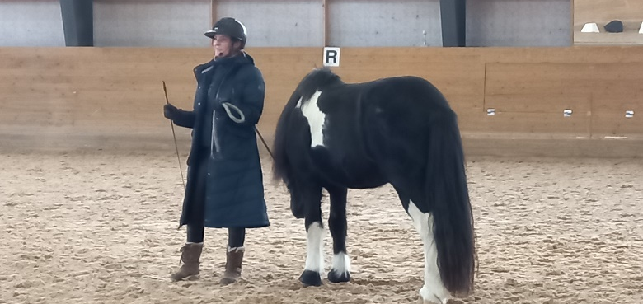
23-02-21 hjälpte vi Pramlids Islandshästar i Frändefors att ordna Sportlovskul för barn. Ca 25 barn och ett antal vuxna kom | 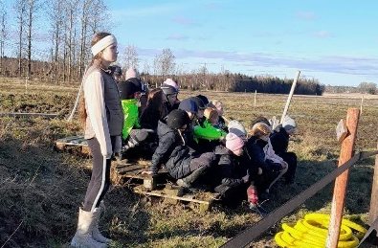  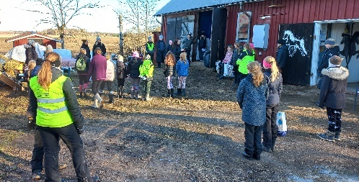  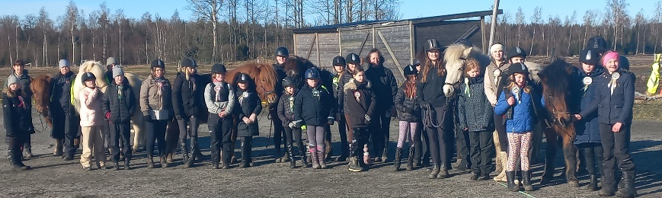
23-04-16 ordnade vi Prova-På-Islandshäst tillsammans med Bessa Ishästar och Isabels Hästeri i Tösse. Ca 40 personer kom | 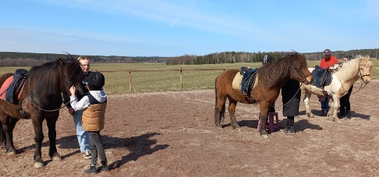  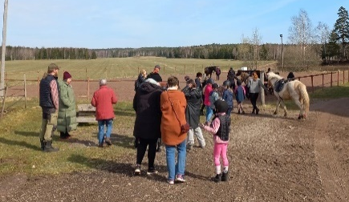  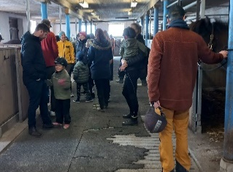  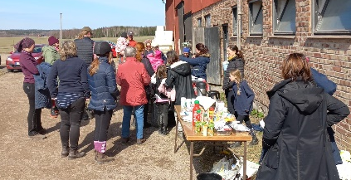
23-04-29 Säsongsupptakt med föreläsning av Louise Sieka. | 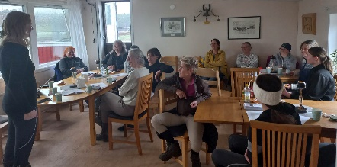  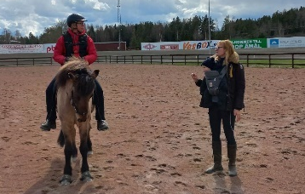
23-05-18 Working Equitation, WE, med Michaela Bilstrup på Korsgården i Mellerud, 14 ekipage | 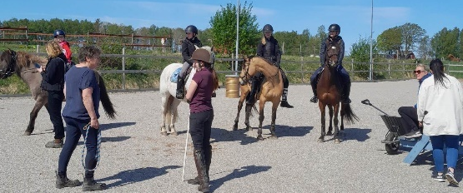  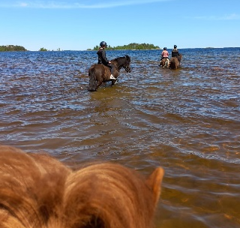
23-06-04 Vår traditionella sommartävling, Nivå 4, blev väldigt lyckad på alla sätt. Antal startande?!  Tyvärr inte möjligt att ha den på Nationaldagen, då Travet hade tävling dagen därpå. | 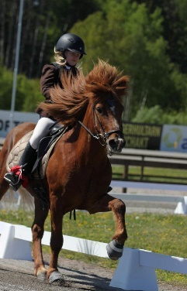  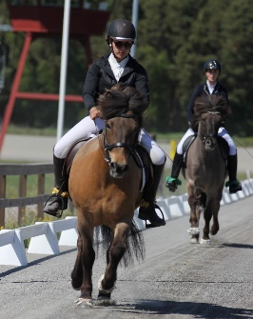  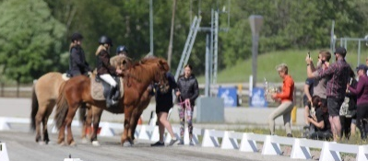  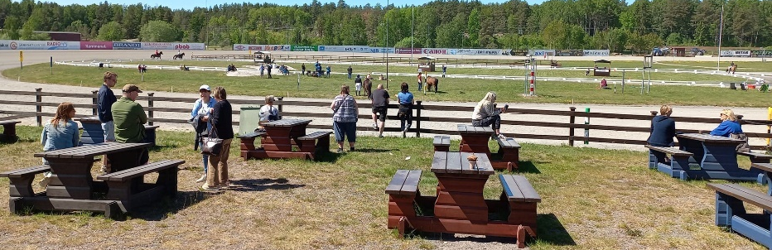
23-08-13  Åmålstravet fyllde 100 år och vi var med och firade, ledde bl a två defileringar och överlänade present | 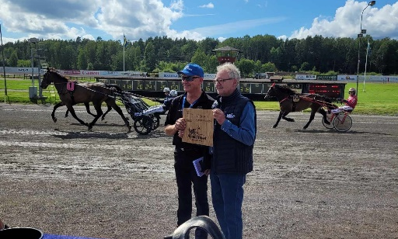  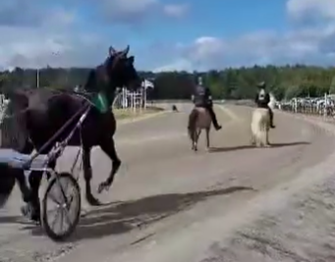
23-08-27 Hästens Dag ordnades för tredje gången tillsammans med Åmålstravet. Åmåls Ridklubb också med i arrangemanget |  | 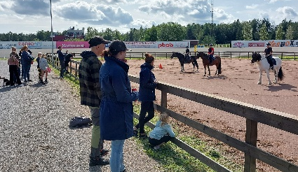  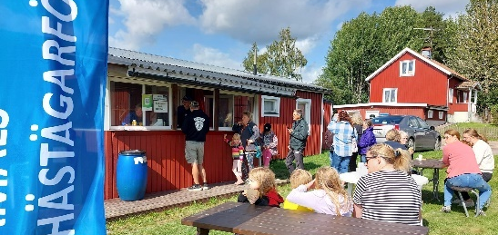  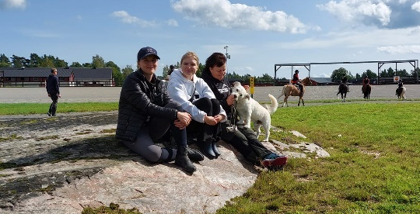  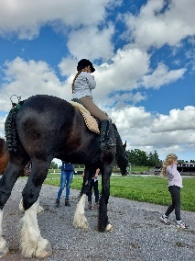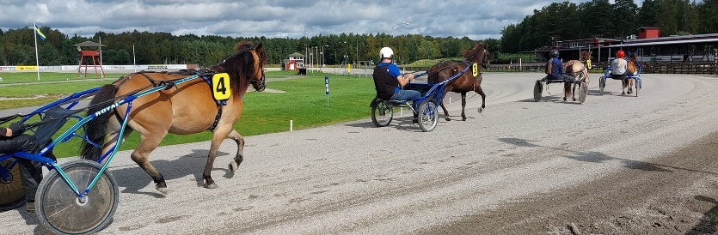
23-09-17 Planerad coaching i Gaedingakeppni, GK av Johannes Larsson |  | Domaren Johannes Larsson var bokad, men tyvärr var det bara några anmälda och vi fick ställa in
23-10-17 Planerad Ryttaryoga på Bessa Ishästar |  | Få anmälda i kombination med svår storm gjorde att aktiviteten fick ställas in
23-11-25 Julpyssel på Korsgården i Mellerud, många ekipage av olika ras och deltagare utan häst. Lektioner för Emil Sundström och uteritter |  | 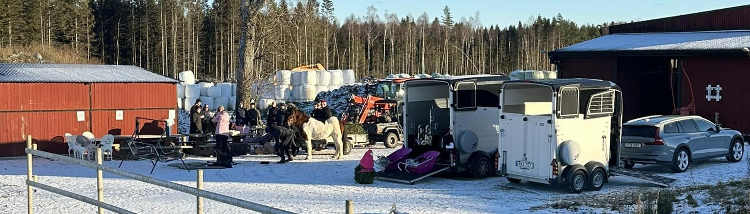
23-12-11 Drifandi gästade Åmåls Ridklubb för Lusseridning |  | 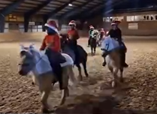
23-12-17 Drifandi gästade Melleruds Ridklubb för Lusseridning! |  | 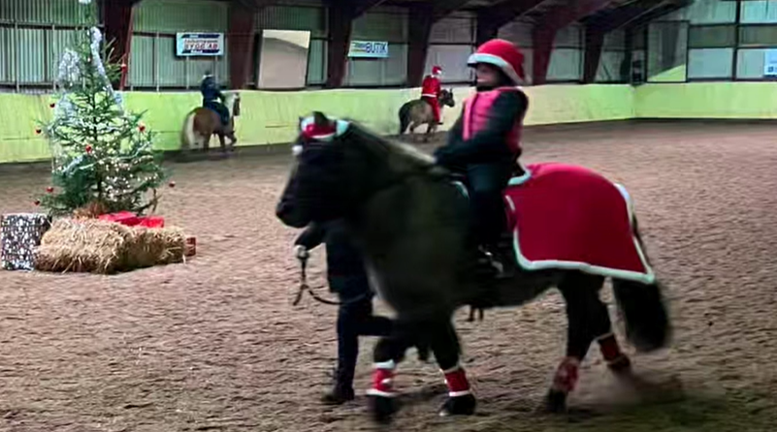
23-12-01 Ny succé med Ullmax funktionskläder! Vi sålde för 44 289 kr och fick in 13 289 till Drifandi. |  | 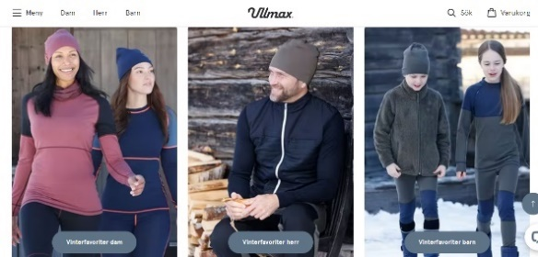
Allmänt:
* Vår kommunikation går via vår sida på Facebook, en Messengergrupp för styrelsen, hemsidan www.drifandi.se, samt direkta mejl från Medlemsregistret i Idrott On Line, IOL.  * Mejladress:  drifandi@hotmail.com |  | Facebook är där vi publicerar nyheter och annan aktuell information för medllemmar och intresserade. Vi har 505 gilla-markeringar och 562 följare mot 443/471 förra året.  Under 2023: 12 st Evenemang. Ca 30 inlägg och många delningar av egna och andras evenemang. (2022: 6/50)  Messengergrupp i styrelsen används för alla förberedelser och vissa beslut som inte kan vänta till nästa styrelsemöte.  Hemsidan: Beskrivning av Drifandi i beständig information om främst föreningen, anläggningen och verksamheten. www.drifandi.se  Personliga mejl har gått ut om medlemskap, viktiga aktiviteter och årsmötet
Protokoll och dokument sparas på en G-Drive |  | Alla protokoll, årsmöteshandlingar, stadgar och andra dokument som kan vara bra att hitta igen är lagrade i olika mappar under G-drive ddrifandi@gmail.com (en adress som bara används internt för admin)

Ekonomi 2023, se nästa sida
